Владимир Оноприенко-публикатор
ФБ-Страница на Фейсбуке-https://www.facebook.com/wladimir.onoprienko

Сознательный блеф и правда об уровне и качестве жизни

Глава Счетной палаты Алексей Кудрин, отвечающий за контроль над правильностью государственных трат, считает, что сейчас люди наконец-то стали жить лучше, чем в СССР. По оценке Кудрина, аж на 20%. Но так как методику расчета он представил, можно предположить, что мы наблюдаем очередную попытку власти сформировать общественное мнение в нужном ключе.
«В 2003—2004 годах мы восстановили (в среднем, конечно) уровень жизни, который имели граждане в 90-м году перед развалом СССР. В среднем это достигалось и по учителям, и по врачам. Сейчас примерно на 20% уровень жизни выше, чем в Советском Союзе. В нулевые годы, когда я был вице-премьером, с 2000-го по 2011 год уровень жизни в стране вырос в три раза. Кажется, что это недостижимая цифра, но мы начинали с очень низкого уровня», — заявил Кудрин в интервью ТАСС.
Беседа была посвящена 30-летию начала полномасштабного перехода к рынку под предводительством Бориса Ельцина и правительства Егора Гайдара. Рассуждая об итогах запущенных преобразований, Кудрин повторил многие известные идеологические клише либералов. Мол, в советское время производилось большое число никому не нужных танков, а товаров для людей не было. Из этих постулатов он плавно и вывел подтверждение тому, что сейчас уровень жизни россиян куда как лучше, чем в Советском Союзе. Причем, надо заметить, для простых людей.
Во-первых, в 1990-е годы, которые в народе прозвали «лихими», по мнению Кудрина, была создана нормативная база и ключевые институты для перехода к рыночной экономике. Во-вторых, к рынку перейти всё-таки сумели, а разве это само по себе не повод для радости?
«В стране существуют сотни тысяч частных предприятий, цены определяются рынком, дефицита нет. Рубль стал конвертируемой валютой, у нас один из самых низких показателей госдолга в мире… Россия, несомненно, стала нормальной рыночной экономикой. В 1989 году это бы казалось сказкой. Вообще-то это большой успех. Такая быстрая трансформация, такие огромные и быстрые изменения», — сказал Кудрин.
Однако можно ли смену одной политико-экономической системы на другую назвать повышением уровня жизни? Да и как быть с качеством жизни, куда входят еще такие понятия, как уверенность в завтрашнем дне, безопасность, здравоохранение, образование, жилищный вопрос и т. д? Или гражданам сейчас пытаются в очередной раз выдать за аксиому, что капитализм это априори хорошо, а рынок всё наладит.
Заведующий лабораторией проблем уровня и качества жизни Института социально-экономических проблем народонаселения РАН, директор Научного центра экономики труда РЭУ им. Плеханова профессор Вячеслав Бобков с цифрами в руках показывает, что по сравнению с советским временем жить люди стали заметно хуже:
— Кудрин совершенно не прав. Мы сейчас завершаем большое исследование о социальных последствиях 30 лет реформ в России. Вот некоторые очень важные данные из него.
Мы взяли такой показатель, как расходы, используемые на потребление. Есть еще сбережения, налоги, но уровень жизни определяют именно используемые на потребление расходы. Причем применительно к советскому времени мы учли общественные фонды потребления, куда входили бесплатные медицина, образование.
Давайте посмотрим на показатели 1990 года, самого лучшего в современной России — 2014-го (до введения санкций) и 2020 года, пока еще не наступила пандемия коронавируса.
Сколько было бедных? То есть тех, у кого используемые на потребление доходы ниже потребительской корзины. Мы тут берем не прожиточный минимум, а потребительскую корзину. Вот в Советской России 1990 года такие бедные составляли 0,2% населения. В 2014 году доля наименее обеспеченных была 13,7%. В 2020-м она составила 17,2%.
Посмотрим на средние слои. Это те, у кого расходы на потребление от 3,2 до 11 потребительских корзин. В 1990-м таких было 60,9%, в 2014-м — 31,6%, в 2020-м — 25,7%.
Выросло число высокообеспеченных с расходами свыше 11 потребительских корзин. В советское время этот слой составлял 0,8%, в 2014-м — 2,1%, в 2020-м — 1,2%.
Поэтому слова Кудрина совершенно не соответствуют действительности. Конечно, у богатых уровень жизни заметно вырос. Но у бедных он значительно упал. Поэтому средние показатели не уместны, надо смотреть, как изменилось положение разных социальных слоев.
«СП»: — Это если говорить про уровень жизни. Но есть еще и такой показатель, как качество жизни. Как он изменился?
— Понятие качества жизни намного шире уровня жизни, которое подразумевает только потребление.
Если брать такие понятия, как уверенность в завтрашнем дне, стабильность занятости, наличие социального напряжения в обществе, то у большинства россиян качество жизни ухудшилось. Опять же, говорю не о средних показателях, а о большинстве.
У многих прекаризованная занятость. То есть люди лишены большинства трудовых и социальных прав, высока теневая занятость, которой практически не было в СССР. Люди не уверены в завтрашнем дне, для многих ситуация нестабильная.
Большинство не имеют возможности за деньги учить своих детей. На медицину приходится тратить очень много денег, так как обязательное медицинское страхование дает недостаточный для поддержания здоровья перечень услуг.
Кто-то скажет, что появилась возможность выезжать за рубеж. Но тут тоже есть материальное ограничение.
Улучшилось обеспечение информации, у большинства людей появилась возможность сравнивать разные точки зрения. Но с другой стороны, людям навязывается выгодная для власти или каких-то слоев информация. Скажем, решили провести индексацию пенсий на 8,3%, так как инфляция составила 8%. Но ведь такой она была в прошлом году, а сейчас идет вперед. То есть людям проиндексировали на будущее, когда они уже потратили с учетом выросших цен. А народу это преподносят как благо.
Общество стало очень неоднородным. Для меньшинства в целом ситуация улучшилась. Но у большинства снизились и уровень жизни, и качество жизни, #Алексей Кудрин, #Россия, #СССР, #"Лихие девяностые", #Уровень жизни,
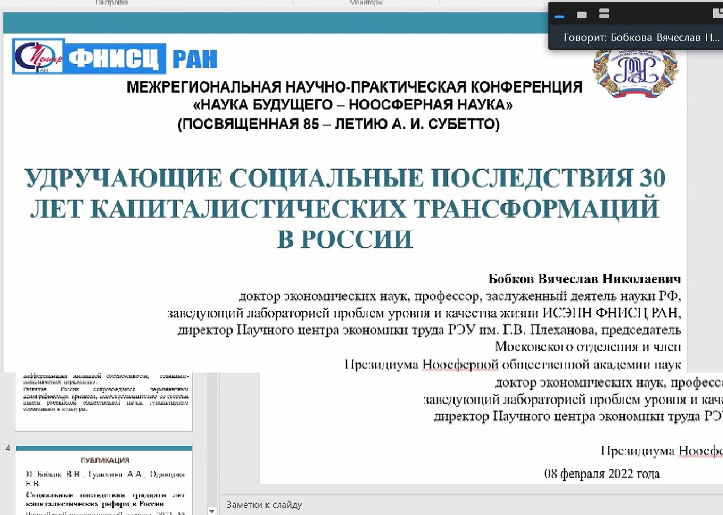

Источник-Блеф Кудрина: Мы значительно обогнали СССР по уровню жизни

Власть убеждает россиян быть счастливыми, используя либеральные штампы 90-х--https://svpressa.ru/society/article/321978/

